Jean-Pierre Petit http://www.jp-petit.com

Cette bande dessinée date de 1969. Vous remarquerez l’orthographe étrange de « LENTURLU »
En fait c’est la première bande dessinée que j’aie faite, introduisant ce personnage. J’avais composé ces quelques pages au début de ma carrière de chercheur. Le mot « tribulations » n’est pas excessif. Le laboratoire ( une unité du Centre National de la Recherche Scientifique française ) qui a aujourd’hui disparu, à la fois administrativement et physiquement, puisque les bâtiments ont été détruits ) dans lequel j’étais tombé était un abominable panier de crabes.
Sur la première page on voit son directeur dire :

- Ce que vous faites n’a aucun intérêt en dehors de l’intérêt scientifique.

La phrase est parfaitement authentique.

J’ai retrouvé cette vieille BD dans un de mes cartons, au grenier et je sais qu’elle va faire les bonheur de mes anciens collègues, qui m’ont demandé pendant des années ce qu’elle avait pu devenir. Elle raconte de manière imagée le dernier épisode qui se solda par mon départ de cet institut. Après m’être occupé d’un contrat de MHD qui m’avait amené à bâtir tout un laboratoire, au prix de sept dures années de travail j’avais obtenu des résultats se situant en pointe sur le plan international en réalisant une première mondiale : le fonctionnement d’un générateur MHD « bitempérature », travail présenté au congrès international de MHD de Varsovie en 1967. S’en suivit un grenouillage extrêmement désagréable, le patron tentant de mettre la main sur tous ces travaux, de la manière la plus brutale, en cherchant purement et simplement à m’éjecter de tout cela. Cette guerre dura des années. Je me revois un jour dans ce labo, me disant :

- Mon vieux, il faut que tu partes d’ici, sinon ils vont tous te rendre fou.

Mais je ne pouvais pas emmener cette énorme machine ( visible sur la photo suivante ) avec moi. J’ai donc décidé de devenir théoricien en me disant que si je devais par la suite de nouveau changer de labo, je pourrais cette fois emmener mon outil de travail avec moi, en l’occurrence ma cervelle. J’ai donc commencé à préparer mon plan de sauvetage et d’évasion, avec l’aide du mathématicien et académicien André Lichnérowicz, et ce à l’insu de mon terrible patron, véritable dictateur dans son institut. Dans un premier temps celui-ci m’avait tout simplement éjecté de mon labo, profitant du départ de mon technicien et ami, Barthélémy, appelé à faire son service militaire. Il avait ensuite installé « des hommes à lui » qui ne parvinrent pas à faire fonctionner cet appareil que j’avais conçu et qui produisait des mégawatts électriques pendant un millième de seconde. En fait ces imbéciles avaient à leur insu, et à la suite d’une fausse manœuvre, détruit à l’intérieur de ce monstre assez complexe un organe délicat sans lequel celui-ci ne pouvait pas fonctionner. Furieux de cet échec, le patron me somma de reprendre ma place d’expérimentateur. Je refusai. Il adressa alors à la direction générale du Cnrs une lettre incendiaire, prétendant que je ne fichais rien. Celle-ci mit alors en route … une procédure de licenciement à mon égard. Je répliquais en sortant une thèse de doctorat d’Etat en théorie cinétique des gaz en bonne et due forme, bouclée en un an, dont il ignorait l’existence, assortie d’une lettre élogieuse du mathématicien Lichnérowicz. Je ne fus donc pas licencié, mais affecté dans un laboratoire où je pus poursuivre des travaux désormais entièrement axés sur la théorie pure. J’atterris finalement à l’Observatoire de Marseille où je restais jusqu’en, 2003, année de mon départ en retraite. Cette bande dessinée retrace de manière allégorique un épisode de ma vie professionnelle. Accessoirement, cette affaire ruina tous les espoirs de patron de pouvoir entre à l’Académie des Sciences de Paris.

C’est rare, mais parfois c’est le pot de terre qui brise le pot de fer.
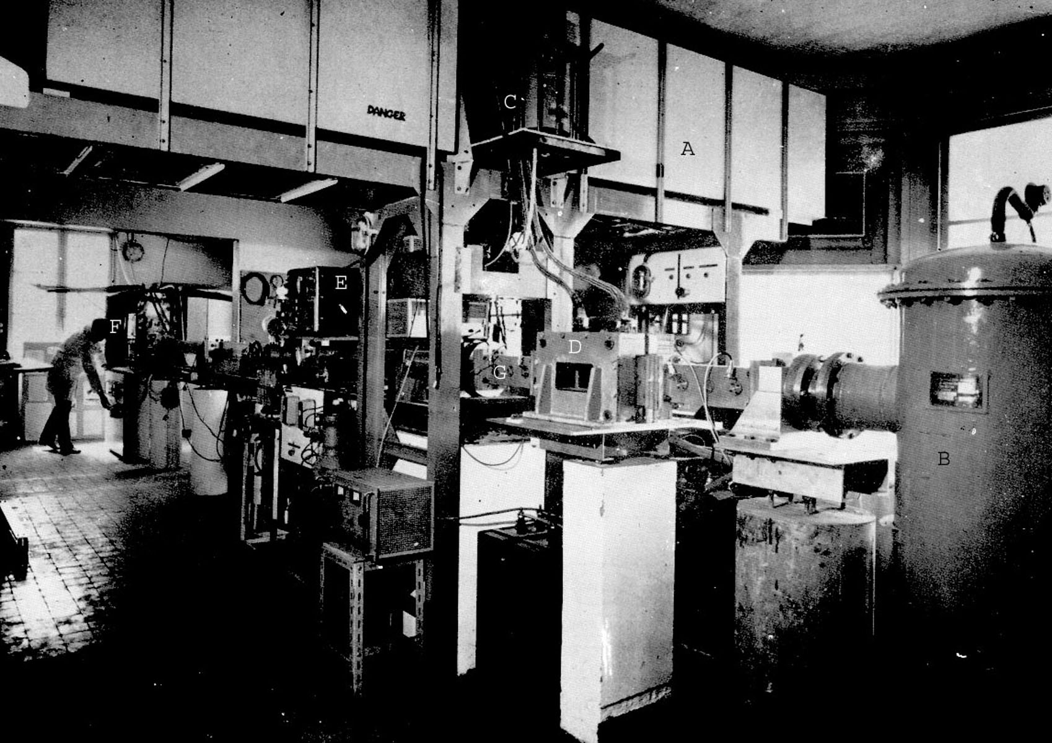

A gauche, la culasse de ce «canon à gaz » ( F ) . Au dessus, la batterie de condensateurs ( A ), qui se déchargent dans un solénoïde ( D ) donnant deux teslas, composé de deux bobines qui entourent un générateur MHD du type de Faraday. A droite, l’enceinte à vide ( B ) où va se perdre la rafale gazeuse supersonique chaude. Tout cela était difficilement transportable. Ci-après le schéma d’une « soufflerie à onde de choc ».

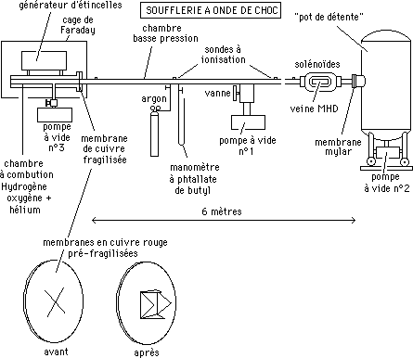
La même, aménagée en générateur MHD impulsionnel d’électricité. Le « convertisseur MHD », exempt de pièces mobiles, de la taille d’une canette de bière, transformait l’énergie cinétique de la rafale gazeuse en électricité avec des puissances se chiffrant en mégawatts et des intensités en milliers d’ampères. Tout cela pendant … un millième de seconde, avec un rendement de 60 %. L’intensité de la décharge électrique servant à créer le champ magnétique de 2 teslas atteignait en crête 50.000 ampères.

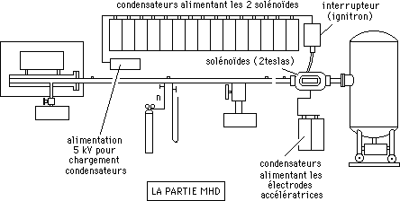

Le schéma de cette installation de la fin des années soixante. Le second ensemble de condensateurs, visible en bas, était utilisé dans d’autres expériences où le convertisseur MHD ne fonctionnait pas en générateur, mais en accélérateur de gaz ( à l’aide des forces de Laplace J x B ), le gain de vitesse étant de 2700 à 8000 m/s sur une longueur de dix centimètres. A cette époque, la France était en avance sur le plan de la MHD. Aujourd’hui peu de responsables, en France, savent encore ce que signifie le mot Magnétohydrodynamique. Ci-après, la vedette MHD Yamato1, construite au Japon vingt cinq ans plus tard. Longueur : 25 mètres ( regardez la taille des sièges, dans le cockpit )

